参评对象：非定向生
MBA可参评的奖项（只有校级）：校级三好研究生（不超过1%）、三好研究生标兵（不超过0.1%）、优秀工作者（不超过20%）、学术之星（不超过30%）、社会实践先进个人（不超过20%）、先进班集体（全院5个 MBA大概可以分到两个左右）、优秀毕业生（不超过5%）
每个班推荐名单请按照上面的比例推优给我，班级总人数减去定向生×上面的比例就是最终可推人员，推荐的出来的人员每人交一份事迹材料。
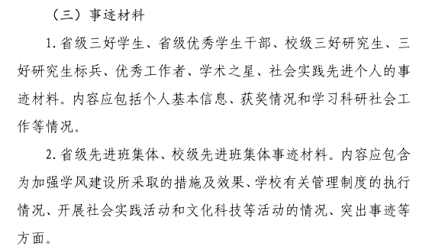

学院预计下周将开展院内的评优，本次上报过校级优秀的人员就不参与学院的评优，不可兼得！请各班委协调好！

